|  |  |  |  |  |  |
| --- | --- | --- | --- | --- | --- |
| （ふりがな）  氏名 | （　　　　　　　　　　　　　　　　　　） | 年齢 | 令和7年４月１日現在  歳 | 性別 | 男　・　女 |
| 住所 | 〒　　　　　-　　　　　　　　　　（電話　　　　　　　　　　　　　　　）（FAX　　　　　　　　　　　　　）  緊急連絡先・続柄（　　　　　　　　　　　　　・　　　　） | | | | |
| 障害名 | ※手帳記載事項をそのまま記入してください。  （　　　種　　　　級） | | | | |
| 健康状態 | ・過去１年以内に大きな病気をしたことがありますか？  　ない　・　ある　いつ（　　　年　　　　月頃）  ・てんかんなどの発作はありますか？  　ない　・　ある　どのような（　　　　　　　　　　　　　　　　　　　　　　　） | | | | |
| その他 | 伝えておきたいことがありましたらご記入ください。 | | | | |
| レンタル | する（ゴルフクラブ・ゴルフシューズ）　　・　　しない | | | | |

受付年月日：令和7年　　月　　　日

ラウンドレッスン会申込書

受付者

キリトリ線

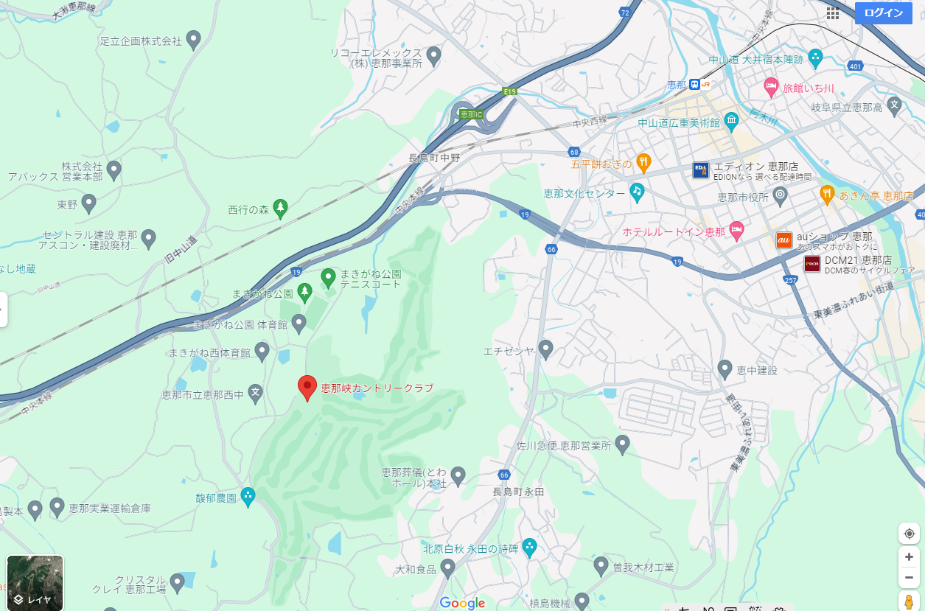

恵那峡カントリークラブ

〒509-7205

岐阜県恵那市長島町中野1269番地の51

☆自家用車の場合

恵那インターチェンジより車で約10分

☆電車の場合

ＪＲ恵那駅よりタクシーで約10分

恵那ＩＣ

ＪＲ恵那駅

恵那峡カントリークラブ

恵那峡カントリークラブへのアクセス